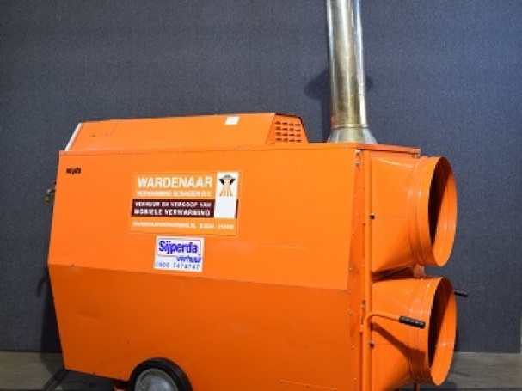



# Indirect gestookte heater diesel 220 kW

Vermogen: 1e 143 kW/ 2e trap 220 kW

Luchtverplaatsing: 12.400/16.000 m³/u.

Temperatuurverschil: 57 °C delta t

Luchtdruk: max. 380/600 Pa

Brandstofverbruik: max. 15,7/24,4 ltr./u.

Voltage: 400V/3N 50Hz

Stroom: 5,6/8,2A

Opgenomen vermogen: 3,5/4,9 kW

Uitblaasopening met verloop: 2 x 500 mm

Rookgasafvoer: 200 mm

Lengte: 240 cm

Breedte: 124 cm

Hoogte: 180 cm

Gewicht: 400 kg

Aansluiting: CEE 5-polig 400V/16A